ФОРМИРОВАНИЕ ПОЛОЖИТЕЛЬНОГО ИМИДЖА ДОУ НА СОВРЕМЕННОМ ЭТАПЕ
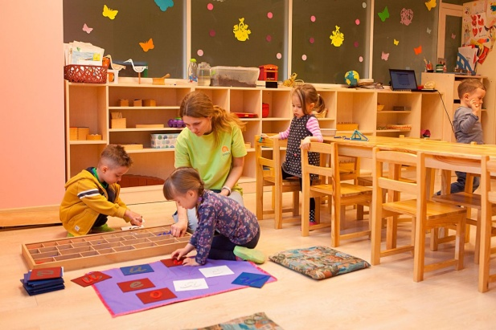
Маркарян Л.В., старший воспитатель
Развитие системы дошкольного образования РФ на современном этапе характеризуется наличием конкуренции между ДОУ.
В сложившихся условиях социально-экономического развития руководство ДОУ должно осознавать важность правильной «подачи» образовательного учреждения всем социальным группам, с которыми оно взаимодействует.
Должна осознаваться также важность формирования позитивного общественного мнения по отношению к ДОУ, что в условиях информационного общества является чрезвычайно актуальным.
Таким образом, возникает потребность в конструировании некоего образа дошкольного образовательного учреждения, причем образа позитивного, который в перспективе будет работать на формирование положительного мнения о ДОУ, и, как следствие, позитивного практического отношения к нему. В современной науке это получило название «имидж».
Формирование имиджа является первым шагом для построения хорошего детского сада. И инициатива здесь должна исходить исключительно от самого ДОУ.
Подчеркнем, что имидж ДОУ складывается из совокупности запросов и ожиданий различных социальных групп:
- родителей и детей ДОУ; - работников школ и учреждений дополнительного образования, принимающих выпускников ДОУ;
- работников органов управления образованием и муниципальных властей, населения микрорайона, в котором находится ДОУ;
- способности и готовности руководящего, педагогического состава, сотрудников ДОУ к той деятельности, которая может обеспечить эти запросы и тем самым успех деятельности самого дошкольного учреждения.
Необходимость формирования имиджа ДОУ определяется следующими причинами:
- сложившаяся на сегодняшний день конкуренция среди дошкольных образовательных учреждений;
- сильный позитивный имидж облегчает доступ ДОУ к лучшим ресурсам, из возможных: финансовым, информационным, человеческим и т. д.;
- имея сформированный позитивный имидж, учреждение при прочих равных условиях становится более привлекательным для педагогов, так как предстает способным в большей степени обеспечить стабильность и социальную защиту, удовлетворенность трудом и профессиональное развитие;
- устойчивый позитивный имидж дает эффект приобретения образовательным учреждением определенной силы, в том смысле, что создает запас доверия ко всему происходящему в стенах учреждения, в том числе к инновационным процессам.
Структура имиджа дошкольного образовательного учреждения и субъекты его формирования
Имидж ДОУ – это образ дошкольного учреждения в целом, социально-психологическую сущность которого, можно определить понятием «коллектив».
Представление о конкретном образовательном учреждении формируется благодаря распространению в социуме знаний о целях его деятельности. Имидж ДОУ значительно выигрывает, если при формулировании целей учитываются запросы социума.
Так, в настоящее время привлекательными для ДОУ могут быть цели, где декларируется создание среды и условий для всестороннего развития ребенка, забота о его здоровье, эмоциональном и психологическом благополучии, вариативность и креативность воспитательно-образовательного процесса, соблюдение преемственности семьи и детского сада в воспитании и образовании.
Составляющие имиджа ДОУ: - представление социального окружения о качестве образования; - представление об уровне комфортности среды; - образ руководителя дошкольного образовательного учреждения; - образ персонала образовательного учреждения; - стиль ДОУ; - внешняя атрибутика (название, символ, эмблема, логотип, ритуалы).
К показателям качества дошкольного образования относятся: - непосредственные показатели психического развития детей; - показатели качества образовательных условий; - опосредованные показатели психического развития детей; - показатели здоровья дошкольников. В общих чертах эти критерии могут быть заданы таким образом: развитие познавательной активности, мышления, коммуникативных способностей, воображения и игры.
Представления социального окружения о качестве образования в конкретном дошкольном учреждении зависят от того, насколько учитываются запросы родителей, школы, учреждений дополнительного образования при составлении вариативной части общеобразовательной программы ДОУ.
Имидж ДОУ может быть существенно улучшен за счет соблюдения требований к инвариантной части образовательной программы и учета пожеланий социума к вариативной ее части.
Важным показателем уровня развития дошкольного учреждения выступает оснащенность учебно-воспитательного процесса:
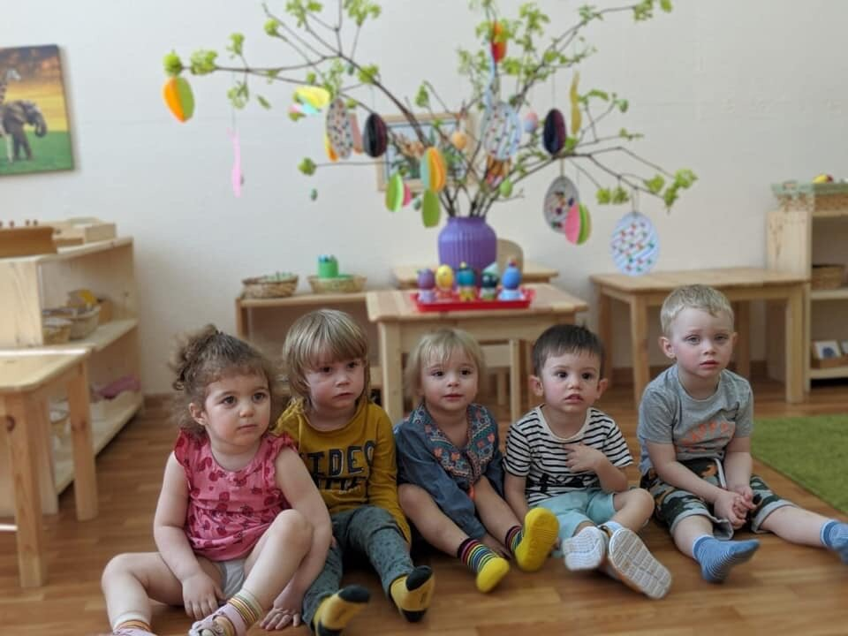
- предметно-развивающая среда в группах; - методическая обеспеченность педагогов; - наличие современных ТСО.
Важно отметить, что имидж ДОУ значительно выигрывает, если персонификация воспитания становится задачей деятельности учреждения, если уважается индивидуальность каждого ребенка, создаются благоприятные условия для его самореализации.
Формируя привлекательный имидж, детскому саду необходимо одновременно ориентироваться на критерии качества, принятые в сфере образования, плюс требования, которые выдвигают потребители образовательных услуг.
Потребители судят о качестве образования путем сравнения собственных восприятий: то, что они получают от услуги, с тем, чего они от нее ожидают.
ДОУ целесообразно исходить из двух позиций, создавая свой образовательный продукт:
1. Потребитель образовательных услуг не обладает способностью самостоятельно решить, что такое хорошее образование, а ДОУ это знает и должно его убедить в хорошем качестве предлагаемого образования;
2. Потребитель образования знает, что такое хорошее образование, и детский сад предоставляет то, что он хочет.
Наличие миссии у ДОУ сегодня является обязательным
Миссия – это «визитная карточка образовательного учреждения». Она должна быть привлекательна и понятна для всех, кто воспользуется образовательными услугами данного учреждения.
Позитивное представление об уровне комфортности среды дошкольного образовательного учреждения включает в себя следующие компоненты:
- ощущение психологического комфорта в детском саду: дети, сотрудники и родители уважительно относятся друг к другу, взаимно расположены друг к другу, готовы к сотрудничеству; бережное отношение к достоинству ребенка, его жизни и здоровью, создание ситуации успеха, учет психологических особенностей каждого ребенка, ориентация педагогов на проживание детьми полноценного детства;
- хорошее материально-техническое обеспечение: современное здание (новое или с хорошим ремонтом), современная мебель, достаточное количество игр и игровых пособий, наличие кабинетов дополнительного образования, музыкального и физкультурного залов, медицинского кабинета, бассейна, игровых площадок, отсутствие перенаполняемости в группах, разнообразное питание.
Образ руководителя дошкольного образовательного учреждения
Руководитель ДОУ часто рассматривается социумом как символ образовательного учреждения. Поэтому позитивный личный имидж руководителя является важной составляющей имиджа учреждения в целом.
Компонентами имиджа руководителя образовательного учреждения являются:
- персональные характеристики - физические и психофизические особенности личности; - характер и личное обаяние; - нравственные и коммуникативные качества; - склад культурного поведения.
- социальные - уровень образования; - значимые факты биографии и образ жизни; - статус руководителя, модели его ролевого поведения; - нормы и ценности, которых он придерживается с различными социальными группами.
- профессиональные знания - стратегии развития образования и принципов образовательной политики; - содержания, форм, методов и технологий обучения и воспитания; - экономических и нормативно-правовых основ функционирования и развития ДОУ, теоретических основ управления; - систем и методов стимулирования работников; - стилей руководства коллективом;
- профессиональные умения - анализировать деятельность учреждения; - выявлять наиболее значимые проблемы и находить эффективные пути их решения; - предупреждать и разрешать конфликты в коллективе.
Руководителю, работающему над позитивным личным имиджем, важно предстать перед родителями и сотрудниками человеком их круга, способным понять их проблемы, а не возвышающимся над ними.
Деловое общение – сложный процесс. Руководитель в каждом конкретном случае должен уметь правильно выбрать модель поведения, учитывая ситуацию общения, содержание беседы, характер и ожидания собеседников.
Образ персонала образовательного учреждения
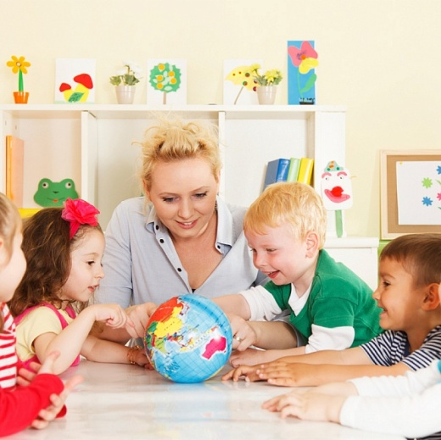
В создании образа персонала ДОУ срабатывает закон прямой связи:
- Чем выше авторитет и уважение каждого педагога и сотрудника детского сада, - Чем больше среди них индивидуальностей с положительным имиджем, - Тем больше предпосылок для формирования позитивного имиджа учреждения.
Представление о персонале формируется с помощью таких факторов как: - уровень квалификации работников; - их личностная характеристика; - психологический климат в детском саду.
При формировании привлекательного образа работника ДОУ важную роль играют его внешние данные, состояние здоровья, возраст, пол.
Стиль ДОУ
Под стилем дошкольного учреждения понимают: - стиль его работы; - стиль взаимоотношений между участниками образовательного процесса; - контакты ДОУ и социума; - признаки, свойства, манеры поведения и привычки сотрудников; - дизайн здания детского сада и его традиции.
Стиль обязывает дошкольное учреждение быть неповторимым и оригинальным, выделяться из ряда других. Стиль отражает положение дошкольного учреждения на образовательном рынке.
Преуспевающий детский сад внешне отличает современный дизайн интерьера и доброжелательность персонала. Его сотрудники чувствуют себя частью организации, которую они представляют, и каждый готов в рамках своих полномочий заботиться о его репутации.
Внешняя атрибутика
В структуру имиджа дошкольного учреждения входят также и элементы, несущие символическую нагрузку: название, символ, эмблема, ритуалы.
Внешняя атрибутика ДОУ это: слова, лозунги, действия, предметы, которые использует учреждение, чтобы быть узнаваемым на рынке.
Большую роль играет название дошкольного образовательного учреждения, которое должно быть привлекательным для широких слоев потребителей образовательных услуг, вызывать положительные эмоции и ассоциации с домом, добротой, теплом и светом.
Удачным ходом в формировании имиджа ДОУ является размещение миссии детского сада на самом видном месте, чтобы потенциальные потребители образовательных услуг могли получить первоначальное представление о том, что можно ожидать от данного учреждения.
Управление внешним имиджем должно быть нацелено на:
- участие дошкольного образовательного учреждения в районных и областных методических мероприятиях, обмен опытом работы;
- участие в конкурсах международного, всероссийского, регионального и муниципального уровней;
- расширение различных видов рекламы, которое предполагает создание и регулярное пополнение сайта детского сада;
- акции, письменные и устные контакты, включая информирование через буклеты, памятки, листовки;
- участие в совместных с социальными партнерами мероприятиях;
- рассылку благодарственных писем, широкую пропаганду достижений, демонстрацию наград.
Итогом этого этапа должно стать ролевое распределение нагрузки. Самое главное, чтобы деятельность по формированию имиджа затрагивала интересы и усилия всех сотрудников.
Заинтересованность образовательного учреждения в обретении хорошей репутации производит приятное впечатление на окружающих. Человек, который говорит: «Мне дорога наша репутация», демонстрирует окружающим не только заботу о своей организации, но и важность корпоративных усилий, ориентированных на сотрудничество и развитие.
Создание положительного имиджа ДОУ, сложный и длительный процесс формирования прочной и высокой репутации, привлекательности, создания ситуации успеха на всех уровнях работы. Инновационная направленность деятельности ДОУ должна привести к качественно новому имиджу образовательного учреждения, способного конкурировать на рынке образовательных услуг.
Работая над имиджем, необходимо соотносить цели формирования позитивного имиджа и реальные результаты.
Работу по формированию имиджа можно считать эффективной, когда достигнуты поставленные цели и образ ДОУ из желаемого - превратился в реальный.
Показатели «привлекательности имиджа ДОУ» Социальные показатели:
- позитивная оценка деятельности ДОУ потребителями образовательных услуг;
- позитивная оценка образовательными учреждениями – социальными партнерами;
- позитивная оценка органами управления образованием и муниципальными органами власти;
- конкурентоспособность;
- сохранение контингента воспитанников и сотрудников. Психологические показатели:
- авторитет работников детского сада;
- позитивная направленность отзывов о детском саде;
- закрепление представления об успешности деятельности детского сада в сознании других;
- узнавание ДОУ социальными группами;
- психологическая готовность работников ДОУ к профессиональной деятельности, их удовлетворенности условиями и результатами деятельности, профессиональный и личностный оптимизм;
- развитие работника детского сада как личности в процессе деятельности. Организационные показатели:
- высокий уровень организации и самоорганизации коллектива;
- способность коллектива продуктивно выполнять комплекс аналитико – оценочных функций;
- низкая зависимость от внешних факторов. Экономические показатели:
- затраты на взаимодействие со СМИ с целью формирования имиджа;
- затраты на формирование материально-технической базы детского сада;
- затраты на повышение профессионализма персонала.
Руководство может предпринимать различные усилия, тратить множество средств на формирование желаемого имиджа ДОУ, но все силы и средства окажутся выброшенными на ветер, если организация будет стараться казаться не тем, что она есть на самом деле.
Поэтому не в меньшей мере ИМИДЖ зависит от реального положения дел в ДОУ.

